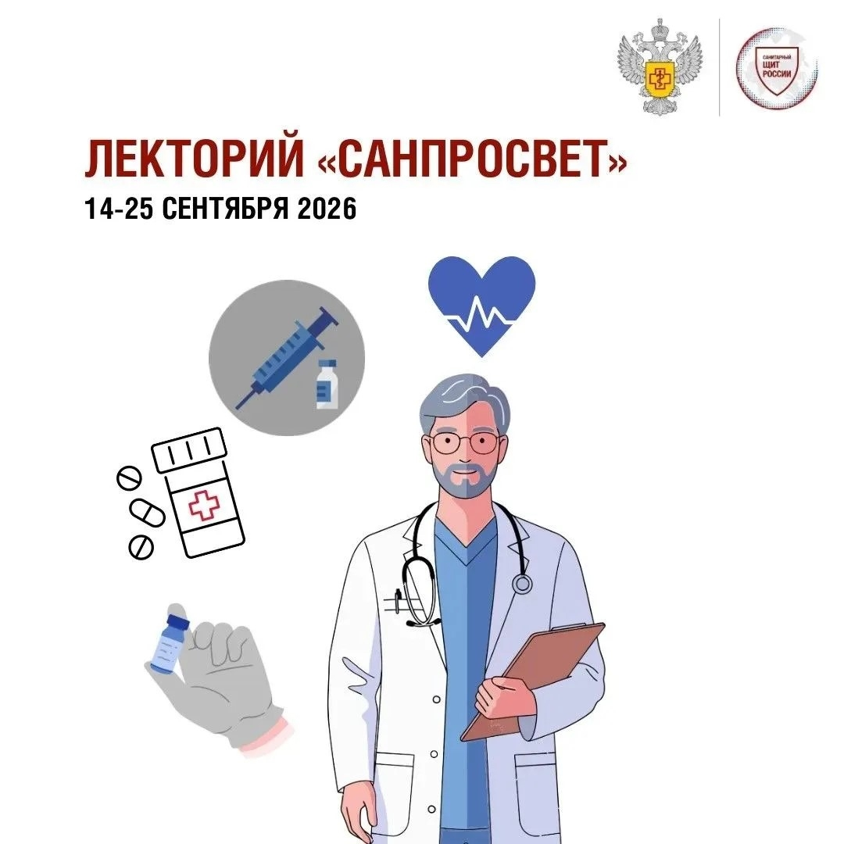
Стартует третий этап всероссийского просветительского проекта «Лекторий "Санпросвет"»

Лекции для взрослого населения пройдут с 14 по 25 сентября 2026 – как в онлайн-, так и офлайн-формате.

Ключевые темы лекций:
– вакцинация;
– профилактика гриппа и ОРВИ;
– профилактика ВИЧ-инфекции.

Участники получат самую актуальную информацию и смогут задать вопросы экспертам.

Лекторий проводится в рамках реализации коммуникационной стратегии «Санпросвет» федерального проекта «Санитарный щит страны – безопасность для здоровья (предупреждение, выявление, реагирование)».

